Тема | Задания
Слог. Деление слов на слоги. | - Работа в тетрадях по карточкам  2.
Упражнение в делении слов на слоги (предварительное нахождение их на слух). | 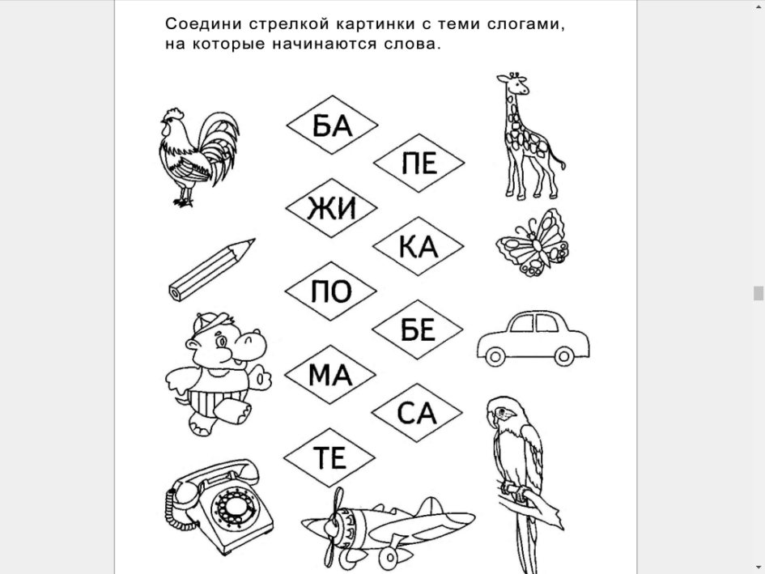  Запиши слова в тетрадь, выделяя первый слог.  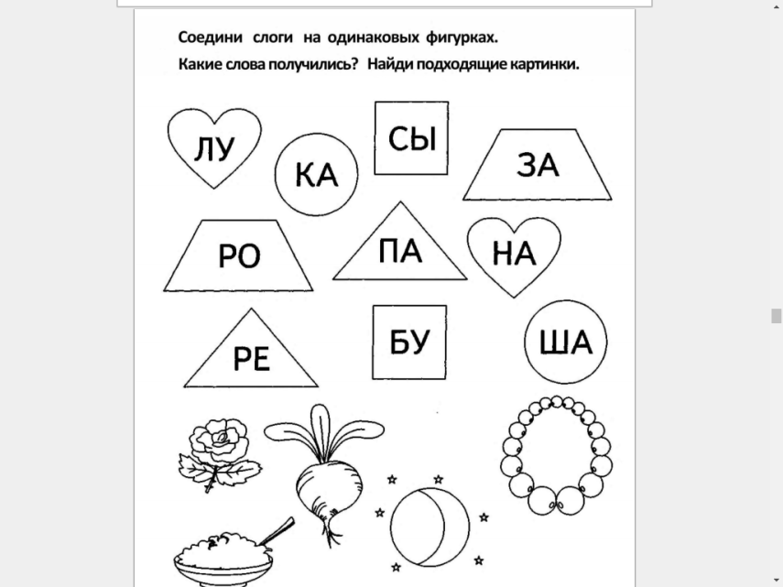  Запиши получившиеся слова, подчеркни красным карандашом гласные, раздели на слоги.
Слоговой анализ и синтез слов, порядок слогов в слове. | 1. Работа в тетрадях по карточкам  2. Ребусы  Подчеркни гласные красной ручкой. Сколько получилось слогов?
Составление двусложных слов из разрозненных слогов. | 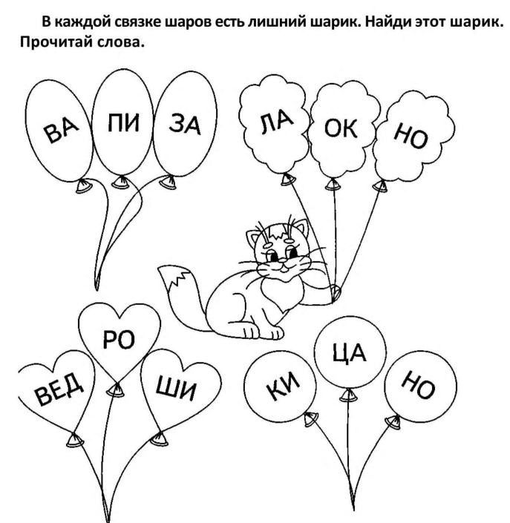
Коррекция слоговой структуры слова. Анализ и синтез трехсложных слов. | 1.  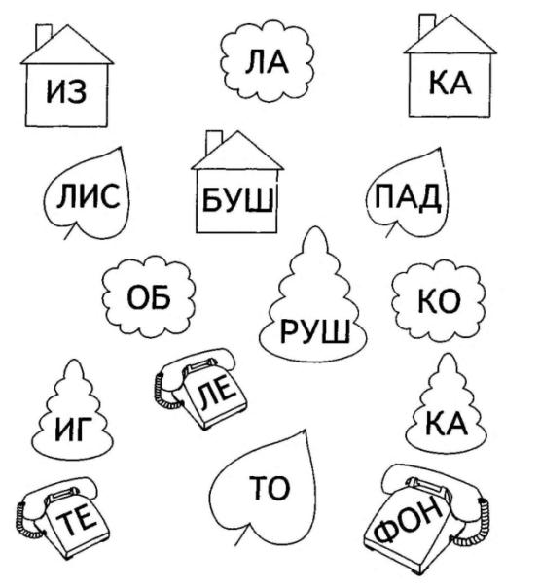  Составь слова из слогов. Запиши получившиеся слова в тетрадь, подчеркни гласные, раздели на слоги.  2.
Коррекция слоговой структуры слова. Подбор слова, соответствующего данной схеме. | 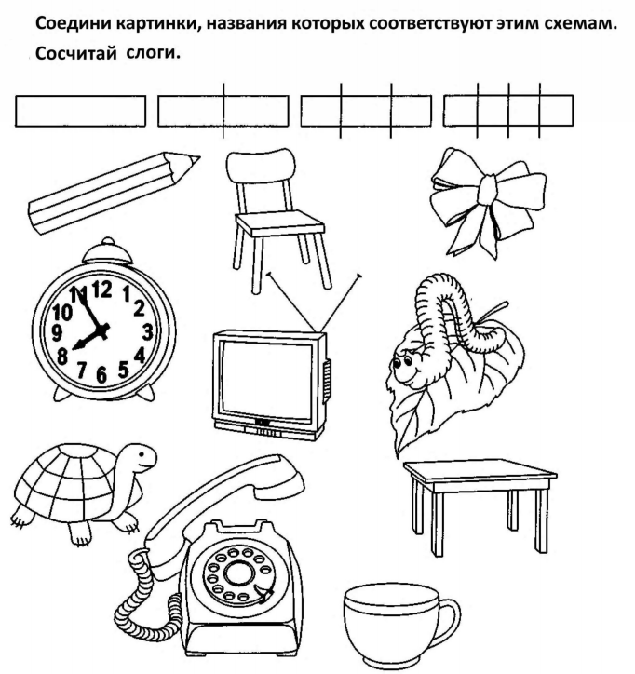  Запиши слова в 4 столбика

